1Министерство образования Республики Беларусь

Учреждение образования
БЕЛОРУССКИЙ ГОСУДАРСТВЕННЫЙ УНИВЕРСИТЕТ
ИНФОРМАТИКИ И РАДИОЭЛЕКТРОНИКИ

Факультет информационных технологий и управления

Кафедра интеллектуальных информационных технологий

Дисциплина: Общая теория интеллектуальных систем

Отчёт по лабораторной работе №5
Компьютерное моделирование

Выполнил студент гр. 521701 И.А. Малиновский

Проверил преподаватель-стажер М.А. Каптилович

Минск 2026
Цель работы
Целью данной лабораторной работы является разработка программы, обеспечивающей выполнение основных операций математического моделирования для заданной математической модели.
Вариант (14): Поиск наилучшей альтернативы на основе принципа Кондорсе

ПОСТАНОВКА ЗАДАЧИ И ИСХОДНЫЕ ДАННЫЕ
Администрация района решила оказать помощь многодетным семьям. Для выбора наиболее предпочтительного способа поддержки была собрана группа из трёх экспертов. Экспертам предложены следующие альтернативы:
- А₁ — материальная помощь: выдать семьям материальную помощь в размере 50 базовых величин;
- А₂ — профессиональное обучение: отправить детей на оплачиваемые администрацией курсы для получения специальности;
- А₃ — оздоровительный отдых: выделить путёвки в санатории и дома отдыха.
Ранжирование альтернатив экспертами задано самостоятельно. Первое место означает наиболее предпочтительную альтернативу, третье — наименее предпочтительную.
Ранжирования имеют вид:
- Э₁: А₁ > А₂ > А₃;
- Э₂: А₂ > А₃ > А₁;
- Э₃: А₁ > А₂ > А₃.
Требуется определить наилучшую альтернативу методом Кондорсе.

МАТЕМАТИЧЕСКАЯ МОДЕЛЬ МЕТОДА
Метод Кондорсе основан на попарном сравнении альтернатив по предпочтениям экспертов. При сравнении двух альтернатив учитывается, какая из них занимает более высокое место в индивидуальном ранжировании каждого эксперта.
Пусть имеется n альтернатив и m экспертов. Обозначим через pᵢⱼ количество экспертов, которые предпочитают альтернативу Аᵢ альтернативе Аⱼ:
$$p_{ij}=\sum_{k=1}^{m}{I_{k}\left(A_{i}>A_{j}\right)}$$
где I равна 1, если эксперт Эₖ поставил Аᵢ выше Аⱼ, и 0 в противном случае.
Матрица попарных предпочтений P = (pᵢⱼ) содержит количество голосов за альтернативу, указанную в строке, относительно альтернативы, указанной в столбце. На главной диагонали располагаются прочерки, поскольку альтернатива не сравнивается сама с собой.
Победителем Кондорсе называется альтернатива, которая выигрывает попарное сравнение у каждой другой альтернативы

ЛИСТИНГ КОДА ПРОГРАММЫ
from itertools import combinations

listAlternative = ["Матпомощь", "Курсы", "Путёвка"]
listRank = [
["Матпомощь", "Курсы", "Путёвка"],
["Курсы", "Путёвка", "Матпомощь"],
["Матпомощь", "Курсы", "Путёвка"],
]

size = len(listAlternative)
preference = [["—" if i == j else 0 for j in range(size)] for i in range(size)]

for alt1, alt2 in combinations(listAlternative, 2):
i = listAlternative.index(alt1)
j = listAlternative.index(alt2)

for rank in listRank:
if rank.index(alt1) < rank.index(alt2):
preference[i][j] += 1
else:
preference[j][i] += 1

print("Матрица предпочтений")
for row in preference:
print(row)

print("Попарное сравнение альтерантив:")
for i in range(size):
for j in range(i + 1, size):
res = None
if preference[i][j] > preference[j][i]:
res = listAlternative[i]
elif preference[i][j] < preference[j][i]:
res = listAlternative[j]
else:
res = "Ничья"

print(f"{listAlternative[i]} ({preference[i][j]}) V {listAlternative[j]} ({preference[j][i]}) —> {res}")

winner = None
for i in range(size):
if all(preference[i][j] > preference[j][i] for j in range(size) if i != j):
winner = listAlternative[i]
break

if winner:
print(f"Наилучший выбор — {winner}")
else:
print("Не удалось определить альтернативу!")

РЕЗУЛЬТАТЫ РАБОТЫ ПРОГРАММЫ
Для каждого теста необходимо заменить содержимое listRank соответствующими данными и выполнить программу.
Тест 1:
Ранжирование экспертов
Эксперт | Мнение
Э1 | ["Матпомощь", "Курсы", "Путёвка"]
Э2 | ["Курсы", "Путёвка", "Матпомощь"]
Э3 | ["Матпомощь", "Курсы", "Путёвка"]
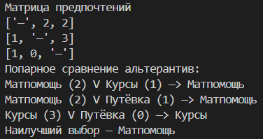
Результат
А₁ выигрывает у А₂ со счётом 2:1 и у А₃ со счётом 2:1. Победитель Кондорсе — А₁.
Тест 2:
Ранжирование экспертов
Эксперт | Мнение
Э1 | ["Курсы", "Матпомощь", "Путёвка"]
Э2 | ["Курсы", "Путёвка", "Матпомощь"]
Э3 | ["Матпомощь", "Курсы", "Путёвка"]
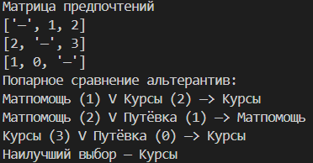
Результат
А₂ выигрывает у А₁ со счётом 2:1 и у А₃ со счётом 3:0. Победитель Кондорсе — А₂.
Тест 3:
Ранжирование экспертов
Эксперт | Мнение
Э1 | ["Матпомощь", "Курсы", "Путёвка"]
Э2 | ["Курсы", "Путёвка", "Матпомощь"]
Э3 | ["Путёвка", "Матпомощь", "Курсы"]
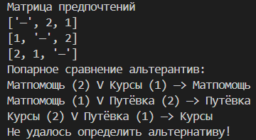
Результат
Получается цикл: А₁ выигрывает у А₂, А₂ выигрывает у А₃, а А₃ выигрывает у А₁. Ни одна альтернатива не побеждает все остальные, то есть произошёл парадокс Кондорсе.

